**Государственное бюджетное профессиональное образовательное учреждение**

**«Нижегородский Губернский колледж»**

Методическая комиссия «Информатика и вычислительная техника»

Допущен к защите:

преподаватель

____________

Л.В. Мухина

____________

Н.А. Мухин

____________

Ю.С. Мамшева

«21»__марта__2023г.

**ОТЧЕТ** **ПО**

**УЧЕБНОЙ ПРАКТИКЕ**

ПМ.01 РАЗРАБОТКА МОДУЛЕЙ ПРОГРАММНОГО ОБЕСПЕЧЕНИЯ ДЛЯ КОМПЬЮТЕРНЫХ СИСТЕМ

Руководитель: __________ Мухин Н.А. 21.03.2023г.

__________ Мухина Л.В. 21.03.2023г.

__________ Мамшева Ю.С. 21.03.2023г.

Студент: _____________ Смеюха Э.С. 21.03.2023г.

Специальность, группа: 09.02.07, 41П

Нижний Новгород

2023г.

**СОДЕРЖАНИЕ**

**ВВЕДЕНИЕ** 3

**РАЗРАБОТКА БАЗЫ ДАННЫХ** 4

**РАЗРАБОТКА WPF ПРИЛОЖЕНИЯ** 5

**ЗАКЛЮЧЕНИЕ** 7

# **ВВЕДЕНИЕ**

Целью учебной практики является закрепление и углубление полученных теоретических знаний, приобретение практического опыта в процессе решения профессиональных задач, подготовка к прохождению производственной практики.

Задачи учебной практики:

* развитие и накопление специальных навыков, изучение организационно-методических и нормативных документов для решения отдельных задач;
* закрепление теоретических знаний, полученных при изучении модуля «ПМ.01 Разработка модулей программного обеспечения для компьютерных систем»;
* развитие навыков постановки задач и по написанию документации к разработанному ПО;
* разработка алгоритмов решения задач и реализация данных алгоритмов;
* разработка баз данных с помощью MS SQL Server работа с ними;
* выработка творческого, исследовательского подхода к профессиональной деятельности.

## **РАЗРАБОТКА БАЗЫ ДАННЫХ**

Цель работы: ознакомиться с теоретическим материалом и разработать базу данных.

**Ход работы**

1. Ознакомились с задачей и подготовить данные.

2. Создать базу данных и к ней таблицу.

3. С помощью запросов загрузили данные с Excel.

4. Создали диаграмму.

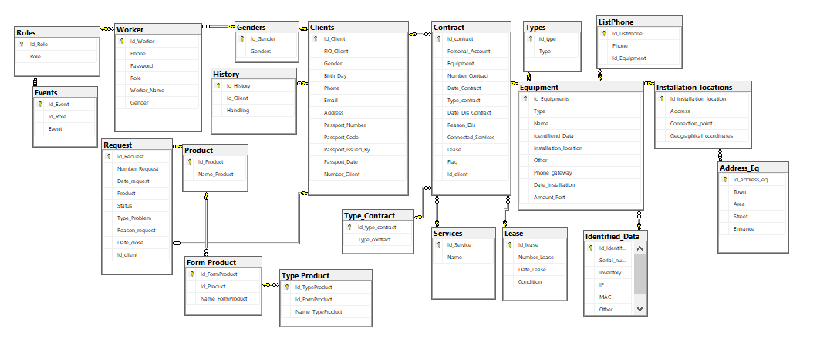

Рисунок 1 База Данных

Вывод: в ходе работы была разработана база данных, а также загружены данные для дальнейшей работы.

## **РАЗРАБОТКА WPF ПРИЛОЖЕНИЯ**

Цель работы: ознакомиться с материалом. Разработать WPF приложение, а также UNIT-TEST.

**Ход работы**

1. Ознакомились с задачей, подготовили файлы для загрузки.

2. Создали WPF приложение.

Создали окно авторизации. В нем пользователя просят ввести номер, после происходит проверка на наличии этого номера. После переводится курсор на поле с паролем, в нем также просят пользователя ввести пароль. Затем генерируется код из 8 символов. Если пользователь в течении 10 сек не успел ввести код, то появляется кнопка для повторной генирации.

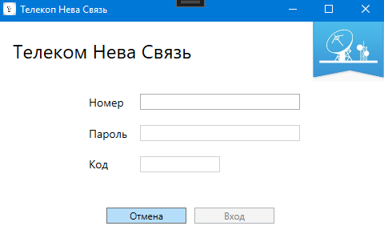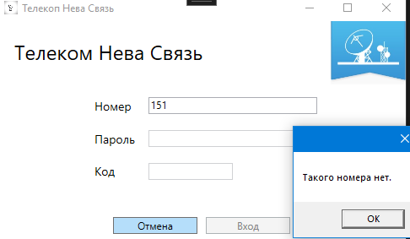

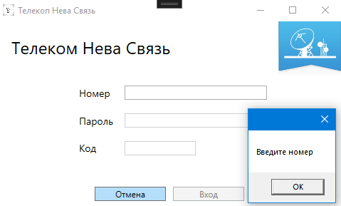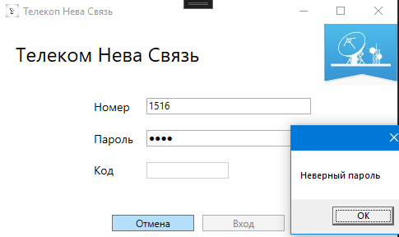

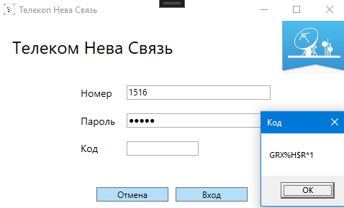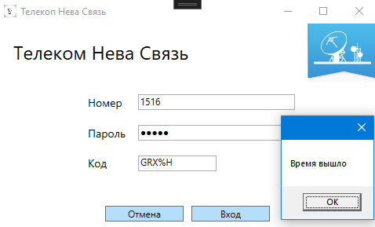

Рисунок 2 Окно "Авторизация"

Если все данные верны, то пользователь увидит сообщение и он переместится на след экран.

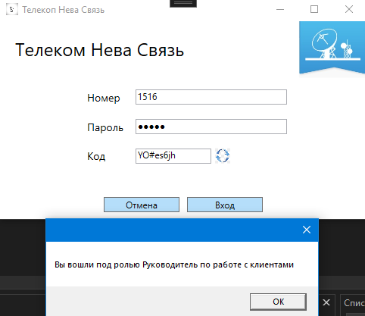

Рисунок 3 Успешный вход

После авторизации попадаем на главный экран, сверху справа видно ФИО пользователя и его фото. Слева доступные действия у каждой роли они свои. В центре список всех клиентов, активные выделены зеленым, неактивные красным. Справа события у данной роли.

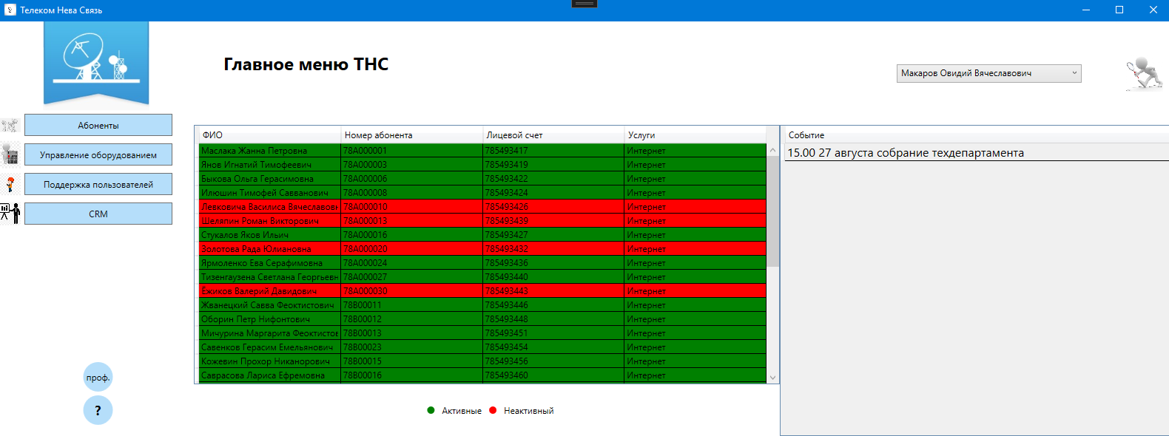

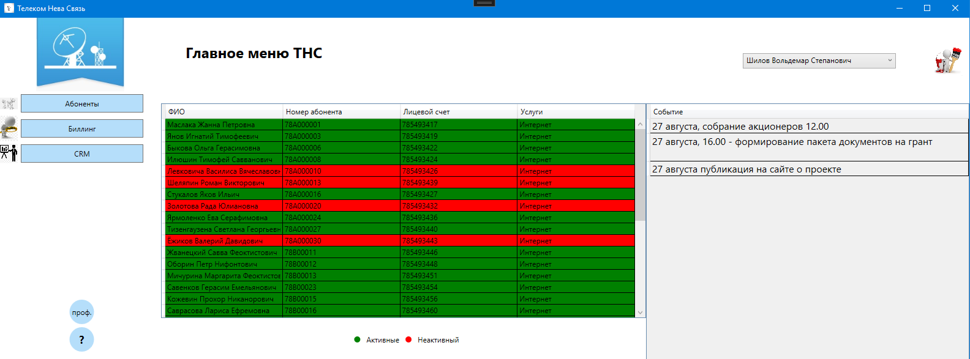

Рисунок 4 Главное меню с двумя разными ролями

При нажатии кнопки «Абоненты» происходит переход, в этом окне работник может узнать более подробную информацию о клиенте, чтобы ему вернуться назад, он может нажать на логотип, который расположен сверху справа.

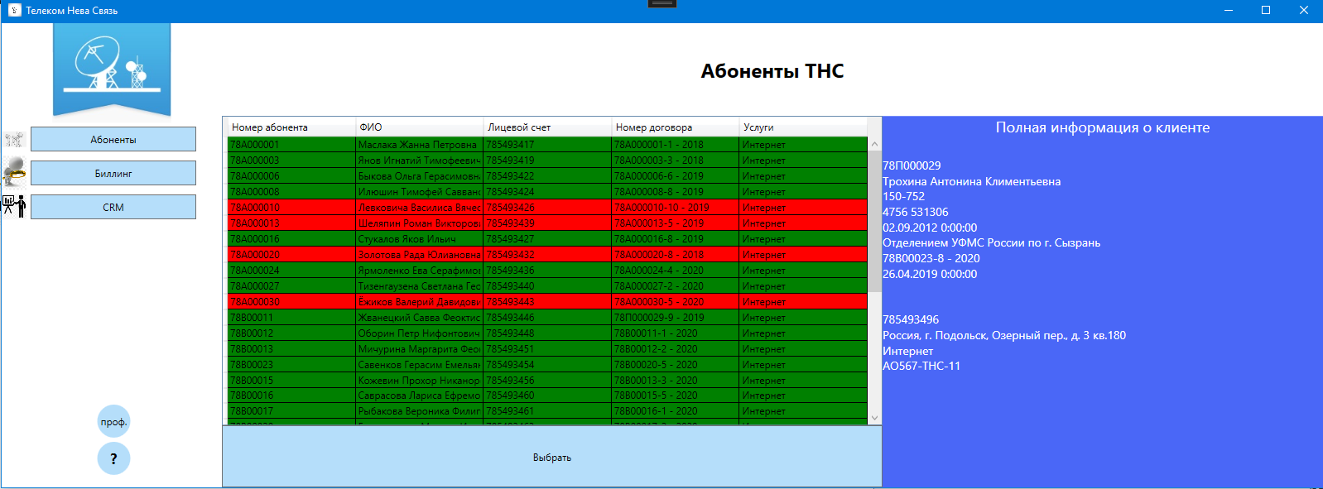

Рисунок 5 Окно "Абоненты"

На другие окна стоят окна-заглушки.

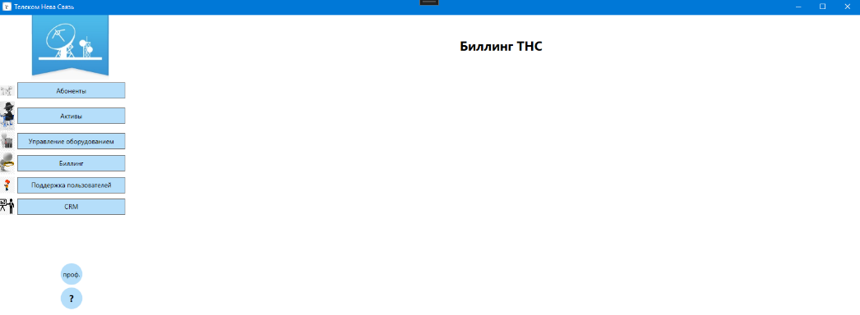

Рисунок 6 Окно-заглушка

**ЗАКЛЮЧЕНИЕ**

В ходе учебной практики были:

* сформированы основные профессиональные умения и навыки по модулю «ПМ.01 Разработка модулей программного обеспечения для компьютерных систем»;
* получен опыт с работой WPF приложения;
* получен опыт в написании документации к разработанному ПО;
* получен опыт работы в разработке баз данных с помощью MS SQL с ними;
* получен опыт в создании DLL и UNIT-TEST.
* получен опыт овладения соответствующими общими и профессиональными компетенциями.